GRUPA ZA MULTILOKULARNU EHINOKOKOZU (GzME)

DRUŠTVA PARAZITOLOGA SRBIJE

Multilokularna ili alveolarna ehinokokoza je novoregistrovana zoonoza u Srbiji i kod ljudi i kod životinja. Prvi nalaz bio je kod dabra iz Zasavice 2012. god. Glavni definitivni domaćin je lisica. Identifikovano je žarište na teritoriji Srema, koji je već dokazano endemsko područje za multilokularni ehinokok kod lisica i šakala. Prvi humani slučaj multilokularne ehinokokoze dokazan je decembra 2022. u severnoj Mačvi, u opštini Sremska Mitrovica. Godinu dana kasnije otkriven je drugi slučaj, a oba su operisana i tačna preoperativna dijagnoza nije mogla biti postavljena. Na operativnom materijalu postavljena je patološko-histološka dijagnoza i oba slučaja su publikovana. Treći slučaj takođe iz Srema dokazan je serološki a pregledom biopsije lezije na jetri dokazano je da se radi o ehinokokozi.

Moguće je da u Srbiji postoji drugo žarište multilokularne ehinokokoze u Sandžaku, gde je identifikovan jedan humani slučaj, operisan i na patološkom materijalu istovremeno dokazan ehinokok i karcinom jetre. Pre nekoliko godina opisan je i prvi slučaj u Hrvatskoj, gde je pacijent kao faktor rizika imao branje gljiva u šumi u Vukovarsko-sremskoj županiji.

Humana multilokularna ehinokokoza je potencijalno letalno oboljenje. Zbog teške preoperativne dijagnostike, zbog zoonotskog karaktera, zbog toga što do 2022. nije bila poznata na teritoriji Srbije, zbog drugačije epidemiologije, prirodne evolucije i terapije u odnosu na mnogo poznatiju cističnu ehinokokozu, potrebna je edukacija naših lekara, u prvom redu radiologa, abdominalnih hirurga i patologa o ovoj bolesti u cilju uspešnog kliničkog tretmana i diferencijalne dijagnostike multilokularne od cistične ehinokokoze.

U tom cilju Društvo parazitologa Srbije osnovalo je na sastanku održanom 6. decembra 2024. godine u Institutu „Siniša Stanković“ (IBISS) **Grupu za multilokularnu ehinokokozu (GzME).** Ciljevi Grupe su naučni i stručni rad kao i edukacija lekara, veterinara, biologa, lovaca, ljubitelja prirode i drugih zainteresovanih.

**Članovi Grupe:**

Prof. dr Dušan Lalošević, Medicinski fakultet UNS, **koordinator Grupe**

Dr sc. Milan Miljević, Institut „Siniša Stanković“ (IBISS) UB, **administrator Grupe**

Dr sc. Aleksandra Uzelac, Institut za medicinska istraživanja (IMI) UB

Prof. dr Vesna Lalošević, Poljoprivredni fakultet UNS

Prof. dr Gordana Kozoderović, Fakultet za edukaciju Sombor

Prof. dr Danijela Petrović, Fakultet za edukaciju Sombor

N. sav. dr sc. Olgica Đurković-Đaković, IMI, predsednik Društva parazitologa Srbije

**Publikovani radovi o multilokularnoj ehinokokozi kod životinja u Srbiji:**

1. Ćirović D, Pavlović I, Kulišić Z, Ivetić V, Penezić A, Ćosić N. Echinococcus multilocularis in the European beaver (Castor fiber L.) from Serbia: first report. Vet Rec 2012, 171:100.
2. Lalošević D, Lalošević V, Simin V, Miljević M, Čabrilo B, Čabrilo OB. Spreading of multilocular echinococcosis in southern Europe: the first record in foxes and jackals in Serbia, Vojvodina Province. Eur J Wildl Res. 2016;62:793–6.
3. Miljević M, Lalošević D, Simin V, Blagojević J, Čabrilo B, Čabrilo OB. Intestinal helminth infections in the golden jackal (Canis aureus L.) from Vojvodina: Hotspot area of multilocular echinococcosis in Serbia. Acta Vet Hung. 2021, 6;69(3):274-281.

**Radovi o multilokularnoj ehinokokozi kod ljudi i diferencijalnoj dijagnostici prema cističnoj ehinokokozi u Srbiji:**

1. Đenadić G. et al. Revizija slučajeva ehinokokoze dijagnostikovanih u Mačvi. MD-Medical Data 2022;14(3) 069-072.
2. Lalošević D, Živojinov M, Isaković V, Ivanov D, Trivunović V, Ružić M. The first human case of multilocular echinococcosis recognized in Serbia. Srpski arhiv za celokupno lekarstvo. 2023;151(7-8):453-6.
3. Milošević M, Šarčev K, Živojinov M, Milošević Z, Lalošević D, Torbica S, Ružić M. Alveolar echinococcosis of the liver with initially suspected intrahepatic cholangiocarcinoma: case report-the significance of preoperative serological diagnostics. International Surgery. 2024 Jun 7. <https://doi.org/10.9738/INTSURG-D-24-00008.1>
4. Kovač JD, Mitrović M, Janković A, Andrejević M, Bogdanović A, Zdujić P, Đinđić U, Dugalić V. Hepatocellular carcinoma presenting simultaneously with echinococcal cyst mimicking a single liver lesion in a non-cirrhotic patient: a case report and review of the literature. Diagnostics. 2022 Jun 29;12(7):1583.

**Izveštaj u kome se prvi put citira nalaz multilokularnog ehinokoka u Srbiji:**

1. <https://efsa.onlinelibrary.wiley.com/doi/full/10.2903/j.efsa.2024.8864>

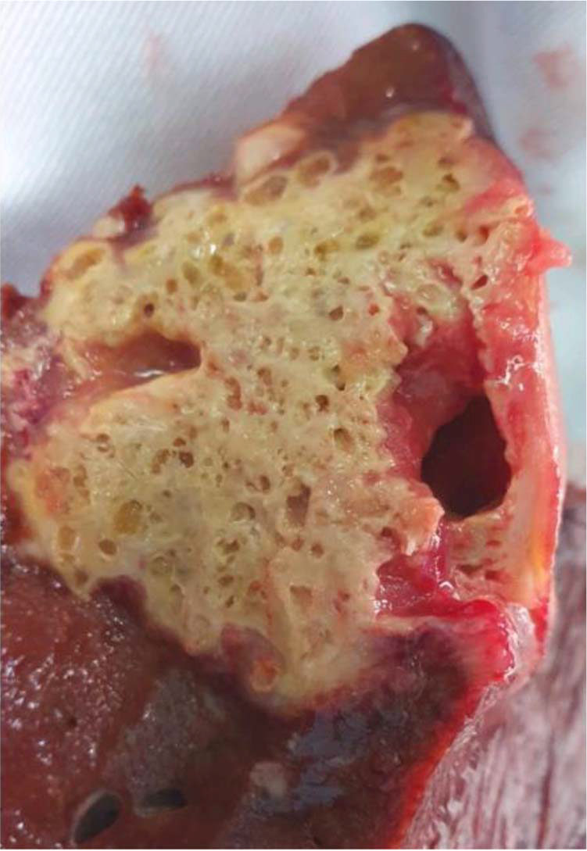

Jetra čoveka sa alveolarnim – multilokularnim ehinokokom, operativni materijal (Milošević et al. 2024)

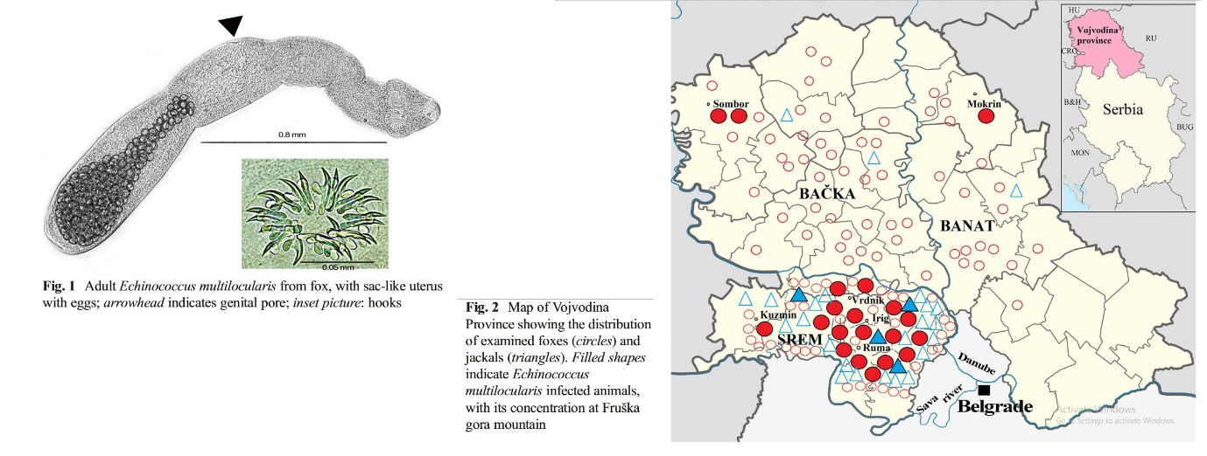

*E. multilocularis* kod lisica i šakala u Vojvodini

